**21. A feladat a mai magyar társadalom témaköréhez kapcsolódik.** *(rövid)*

**Ismeretei és a források alapján mutassa be, milyen alkotmányos biztosítékai és**

**intézményei vannak a demokratikus jogállamiság érvényesülésének hazánkban!**

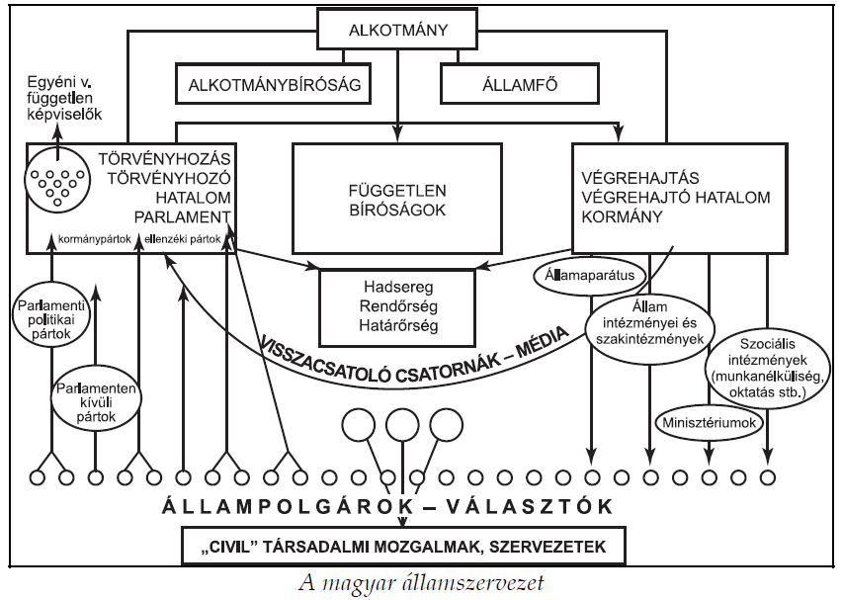

**Kislexikon:**

Alkotmánybíróság: független testület, tagjait az Országgyűlés választja. Az

alkotmánybírák függetlenek és elmozdíthatatlanok. Fő feladataik:

alkotmányértelmezés, normakontroll, alkotmánysértő jogszabályok megsemmisítése,

alkotmányjogi panasz elbírálása. Az alkotmánybíróság határozatai mindenkire nézve

kötelezőek, ellenük fellebbezésnek helye nincs.

Állami Számvevőszék: a kormánytól független pénzügyi és gazdasági ellenőrző

szervezet. Vizsgálja az államháztartás alrendszereit, ellenőrzi az állam bevételeit és

kiadásait, valamint az állami vagyon hasznosítását.

Magyar Nemzeti Bank: A Magyar Köztársaság kormánytól független jegybankra.

Feladata a nemzeti fizetőeszköz kibocsátása és védelme, a pénzforgalom

szabályozása, a deviza és nemesfémforgalom intézése.

Ombudsman: országgyűlési biztos (állampolgári jogok, adatvédelem, nemzeti és

etnikai kisebbségek). Hivatott a közigazgatás egészének ellenőrzésére. Az

alkotmányos jogok sérelme esetén annak orvoslását kezdeményezi a sérelmet

előidéző szervnél.

Ügyészség: az állam büntetőhatalmát képviseli. Önálló állami szerv. A legfőbb

ügyészt az országgyűlés választja.

